Bước 1 — Xác định Entity, Attribute và Khóa chính
Bổ sung thêm thực thể trung gian (ví dụ: DANG_KY hoặc HOC_VIEN_KHOA_HOC) để giải quyết quan hệ N-N và lưu trữ điểm số:
Entity | Attribute cần lưu | Khóa chính (PK) đề xuất
HOC_VIEN | MaHV, HoTen, NgaySinh | MaHV
KHOA_HOC | MaKH, TenKH, SoTietHoc | MaKH
DANG_KY (Entity trung gian) | MaHV, MaKH, DiemSo | Khóa chính ghép: (MaHV, MaKH)

Bước 2 — Mô tả sơ đồ quan hệ qua thực thể trung gian (Crow's Foot Notation)
Cấu trúc quan hệ: Quan hệ N-N giữa HOC_VIEN và KHOA_HOC được phân tách thành hai mối quan hệ 1-N thông qua thực thể trung gian DANG_KY.
HOC_VIEN (1) ──< DANG_KY (N)
KHOA_HOC (1) ──< DANG_KY (N)
Khóa ngoại (FK) tại bảng trung gian DANG_KY:
MaHV (Khóa ngoại trỏ đến HOC_VIEN)
MaKH (Khóa ngoại trỏ đến KHOA_HOC)
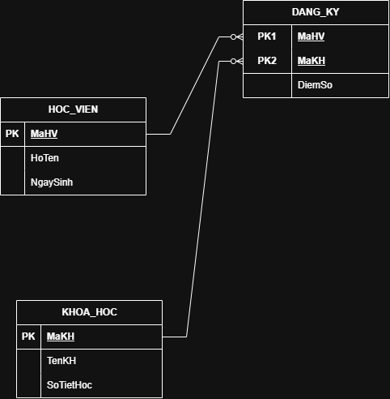

Bước 3 — Chuẩn hóa dữ liệu (Khắc phục vi phạm 2NF)
Cột/Thuộc tính vi phạm: Cột TenKH (Tên khóa học).
Lý do vi phạm:
Bảng hiện tại có khóa chính ghép là (MaHV, MaKH).
Thuộc tính DiemSo phụ thuộc vào toàn bộ khóa chính ghép (vì điểm số này là của một học viên cụ thể trong một khóa học cụ thể).
Tuy nhiên, thuộc tính TenKH chỉ phụ thuộc vào một phần của khóa chính ghép là MaKH (không cần biết mã học viên là gì, cứ biết MaKH là xác định được tên khóa học). Điều này vi phạm Dạng chuẩn 2 (2NF) do tồn tại phụ thuộc hàm bộ phận (partial functional dependency).
Cách khắc phục:
Tách cột TenKH (và các thông tin liên quan đến khóa học nếu có như SoTietHoc) ra khỏi bảng đăng ký để đưa về bảng độc lập là KHOA_HOC (với khóa chính là MaKH).
Bảng trung gian DANG_KY chỉ giữ lại các thuộc tính tham gia trực tiếp vào quá trình đăng ký gồm: MaHV, MaKH và thuộc tính phụ thuộc đầy đủ vào khóa chính ghép là DiemSo.

